13-Mavzu: Kardanli uzatma.
Reja.
1. Kardanli uzatmaning vazifasi, turlari, umumiy tuzilishi.
2. Burchak tezliklari bir xil bo’lgan va bir xil bo’lmagan kardan sharnirlari.
3. Kardanli uzatma konstruktsiyasining ishlash jarayoni.
4. Kardanli uzatmaning shlitsali birikmasi.

Tayanch so’z va iboralar: Kardanli uzatmaning vazifasi, turlari, umumiy tuzilishi, burchak tezliklari bir xil bo’lgan va bir xil bo’lmagan kardan sharnirlari, kardanli uzatma konstruktsiyasining ishlash jarayoni. kardanli uzatmaning shlitsali birikmasi.

1. Kardanli uzatmaning vazifasi, turlari, umumiy tuzilishi.
Kardanli uzatma o’qlari bir-biriga to’g’ri yotmagan va o’z holatini o’zgartira oladigan vallar yordamida burovchi momentni kuch uzatmaning bir agregatidan boshqa agregatiga uzatib beradi. Avtomobilning kuch uzatmasiga o’rnatilgan kardanli uzatma dvigateldan olinadigan burovchi momentni uzatmalar qutisi orqali bitta yetakchi ko’prikka tarqatish qutisi yordamida bir nechta ko’prikka uzatib berishi lozim.
Avtomobilь notekis yo’llarda yurganida yetakchi ko’prik ramaga nisbatan tik tekislikda tebranib, uzatish burchagi o’zgarib turadi. SHu sababli burovchi momentning uzatmalar qutisidan (yoki tarqatish qutisidan) yetakchi ko’prikga o’zgaruvchan burchak ostida uzatishda kardanli uzatmadan foydalaniladi. Kardan sharnirlar o’qlari bir-biriga nisbatan to’g’ri yotmagan vallardan burovchi momentni o’zaro uzatish uchun xizmat qiladi. Tepish va buralma tebranishlar xavfini kamaytirish uchun aksari zamonaviy avtomobillarda kardanli sharnirli hamda ikkita val shuningdek oraliq tayanchdan tashkil topgan kardanli uzatmadan foydalaniladi. Bunda uzatmaning uzayib qisqarishini ta’minlaydigan shlitsali birikma mavjud.

2. Burchak tezliklari bir xil bo’lgan va bir xil bo’lmagan kardan sharnirlari.

Avtomobillarda qo’llaniladigan kardanli sharnirlar ikki xil bo’ladi: burchak tezliklari bir xil va burchak tezliklari bir xil bo’lmagan kardanli sharnirlar. Burchak tezliklari bir xil bo’lmagan kardanli sharnirlar o’z navbatida qayishqoq (elastik) va bikr (krestovinali) bo’lishi mumkin (11.1-rasm).
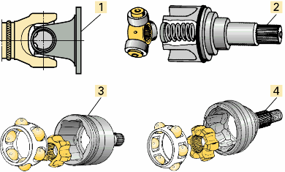 | 11.1-rasm. Kardanli uzatmaning konstruktsiyasi
Avtomobillarda uzatmalar qutisidan yetakchi ko’prikning asosiy uzatmasiga burovchi momentni uzatish uchun burchak tezliklarga bir xil bo’lmagan sharnirlarga ega bo’lgan bir yoki ikki valli kardanli uzatmalardan foydalaniladi. Agar avtomobilda bitta kardanli uzatma o’rnatilsa kardanning old tomoniga biriktirilgan vilka kardanli sharnirning bitta vilkasi uzatmalar qutisining ikkilamchi vilkasi shlitsli uchlikga payvandlangan. SHlitsli uchlik kardanning shlitsli vtulkasiga kiritilib, o’q bo’ylab siljuvchi birikma hosil qiladi. SHlitsli vtulka kardan valining old qismiga, valning ketingi uchi esa kardan valining old qismiga va valning ketingi uchi esa shu kardan sharnirining vilkasiga payvandlangan (11.2-rasm). Rezinadan tayyorlangan g’ilof hlitsli birikmani tashki muhitdan kiradigan iflos zarrachalardan saqlaydi.
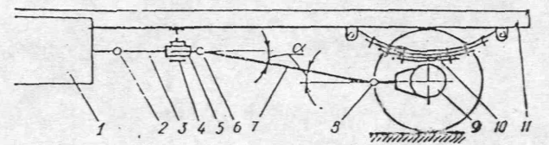
11.2-rasm. Avtomobilning kardanli uzatmasi sxemasi.
1-uzatmalar qutisi, 2-kardanli sharnir, 3-kardan vali, 4-oraliq val,
5-shlitsli birikma, 6-kardanli sharnir, 7-kardan vali, 8-kardanli sharnir,
9-etakchi ko’prik, 10-ressora, 11-rama.
Burchak tezliklari bir xil bulgan turt sharikli «Veys» turdagi kardan sharniri ZIL-131, GAZ-66, UAZ-469 avtomobillar turkumiga kiruvchi old kuprigi yetakchi bulgan avtomobillarda kullaniladi. (11.3- rasm). Val 1 (kalta yarim o’q) yetaklovchi vilka bilan yaxlit tayyorlanib, shlitsli uchiga g’ildirakning gupchagi urnatilgan. Uzun yarim o’q 5 esa yetakchi vilka bilan yaxlit yasalib, ichki shlitsli uchi differentsial qutisidagi yarim o’q shesternyasi bilan щlitsli kilib biriktirilgan. Vilkalar bir-biri bilan arikchalari 2 va 4 ga joylashgan turtta yetakchi sharchalar 3 yordamida juftlanadi. Vilkalarni bir-biri bilan markazlashtirib tutashtirish uchun ularning uchidagi sferik chukurchalarga markaziy sharcha 6 shpilьka 7 yerdamida maxkamlab joylashtiriladi. Avtomobil burilganda vilkalarda burovchi moment fakat ikkita sharcha, ya’ni xar kaysi vilkadagi sharchalardan bittasi orkali uzatiladi. Ajratuvchi arikchalar shunday shaklga egaki , ikkita yetakchi sharchalar, xar bir vilkaning kaysi burchakka burilishidan kat’iy nazar, doimo vilkalar 1 va 5 ning o’qlari orasidagi bissektrisasida yotadi. SHuning uchun vilkalar bir xil burchak tezlikda aylanadi. Yengil avtomobillarning boshkariluvchi g’ildiraklari yetakchi bulsa, ularning yuritmasiga burchak tezliklari bir xil bulgan sharikli konstruktsiyaga ega bulgan ikkita kardan sharnir va valdan tarkib topgan kardanli uzatma urnatiladi.
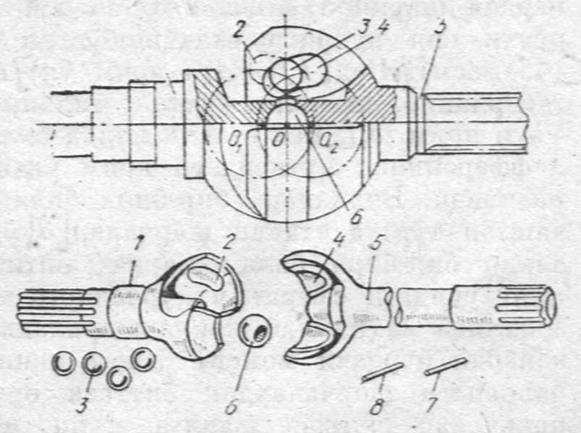 | 11.3 -rasm. Bir xil burchak tezlikli  sharchali kardan sharniri:  1 va 5 –yarim o’qlar; 2 va  4-ariqchalar; 3- yetakchi sharchalar;  6- markaziy sharcha; 7 va 8 -shpilka;
Birfilьd turdagi olti sharikli kardan sharniri old yuritmali avtomobillarda «Matiz, Tiko, Neksiya, VAZ-2108, Moskvich 2141» kullaniladi.
Mushtcha 4 da (11.4-rasmga karang), R₁ radiusli (markazi 0) oltita arikcha sferasimon yuzali kilib uyilgan. Mushtchadagi arikchalar R₃ radiusda («O₁»markaz «O» markazga nisbatan «a» masofaga siljitilgan) uyilgani sababli o’zgaruvchan chuqurlikga ega.
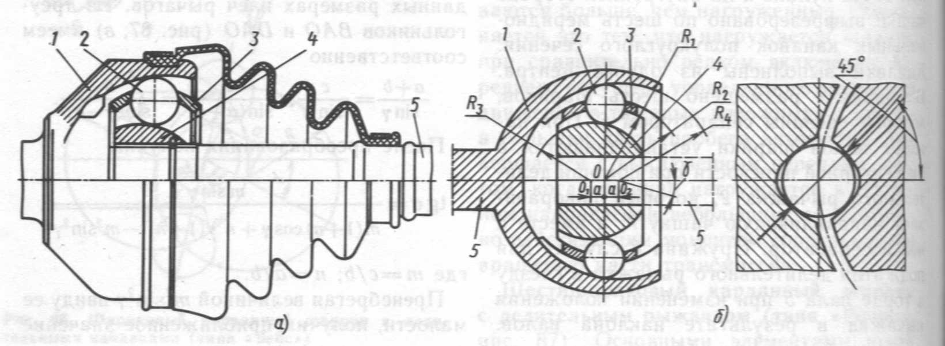
11.4-rasm. (Birfilьd turidagi) Olti sharikli kardan sharniri:
a – konstruktsiyasi; b – sxemasi;
1-korpus; 2-shariklar; 3-separator; 4-mushtcha; 5-val.

Korpus 1 ning ichki yuzasi R₂ radiusli ( markaz «O») sfera shaklida bo’lib, unda xam R₄ radiusda (O₂ markaz sharnirning O markaziga nisbatan «a» masofaga siljitilgan) o’zgaruvchan chuqurlikda oltita arikcha uyilgan. Separator 3 da shariklar 2 joylashgan bo’lib, R₁ ichki va R₂ tashki radiusli sferasimon yuzalarga ega. SHarnirning o’qlari bir chizikda yotganida, shariklar vallarning o’q chiziklariga perpendikulyar bulgan sharnirning markazidan utuvchi tekislikda joylashadi.

4. Kardanli uzatmaning shlitsali birikmasi.

Agar avtomobilda bitta kardanli uzatma urnatilsa (11.5-rasm a), kardanning old tomoniga biriktirilgan vilka 1 va 2 kardanli sharnirning bitta vilkasi uzatmalar qutisining ikkilamchi vilkasi shlitsli uchlik 5ga payvadlangan. SHlitsli uchlik kardanning shlitsli vtulkasi 4ga kiritilib, o’q buylab siljuvchi birikma xosil kiladi. SHlitsli vitulka kardan vali 8 ning old kismiga, valning ketingi uchi esa kardan valining old kismiga va valning ketingi uchi esa shu kardan sharnirining vilkasi 9 ga payvadlangan. Rezinada tayyorlangan gilof 7 shlitsli birikmani tashki muxitdan kiradigan iflos zarrachalardan saklaydi. Bu birikmani muntazam moylash uchun moydon 3 da saklanadigan moy kiritiladi va u okib kardan trubasiga utmasligi uchun manjeta 6 mo’ljallangan. Bu turdagi kardanli uzatma MAZ avtomobillarida urnatilgan. Uzatmalar qutisi va asosiy uzatmalar orasidagi masofa katta bulgan hollarda oarlik tayanchli kardanli uzatma kullaniladi. Bu markazdan kochma kuch ta’siridagi vallarning kundalang ezilishini kamaytiradi va burama tebranishlarni kamaytirishga olib keladi.
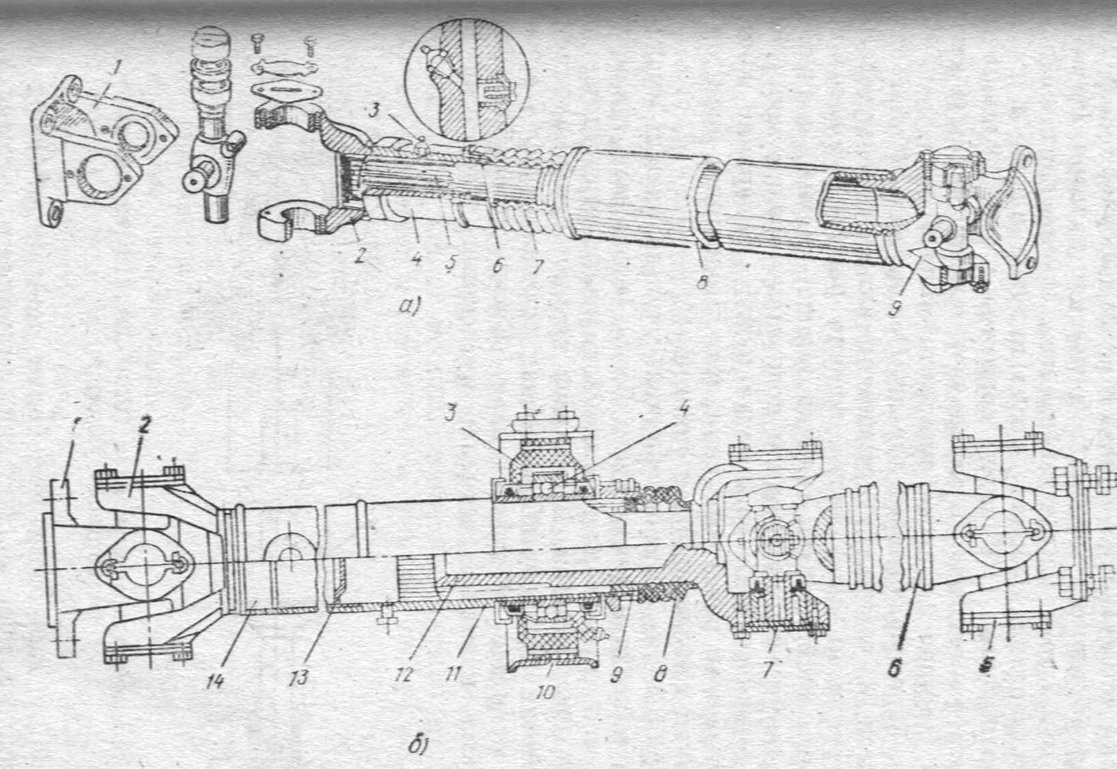
11.5-rasm. Avtomobillarning kardanli uzatmasi:
a- bitta valli; 1 va 2- vilkalar; 3- moydon; 4- shlitsli vtulka; 5- shlits;
6- manjeta; 7-rezinali g’ilof; 8- kardan vali; 9-sharnirning vilkasi.
b- ikkita valli: 1-flanets; 2, 7 va 5 kardan sharnirlari; 3-rezinali yostiqcha;
4- sharikli podshipnik; 6 va 14 vallar; 8- g’ilof; 9- manjeta; 10-oraliq
tayanch; 11-shlitsli vtulka;12-shlits; 13 –tiqin.

Bu turdagi kardanli uzatmalarda valning ikkala tomonidan kardan sharniri biriktirilgan bulsa, bunday kardanli uzatma ikki yoklama uzatma deb yuritiladi. Misol tarikasida ZIL-130 avtomobilida (11.6-rasm ,b) ishlatiladigan shu turdagi kardanli uzatma kanstruktsiyasi bilan tanishib chikamiz. U ikkala val, oraliq 14 va ketingi kardanli val 6 dan xamda uchta kardan sharnirlar 2, 7 va 5 dan, shuningdek oraliq tayanch 10 dan tashkil topgan. Kardanli uzatmaning oraliq tayanchi metall korpusli rezina yostikcha 3 ga joylashtirilgan sharikli podshipnik 4 dan tarkib topgan.

3. Kardanli uzatma konstruktsiyasining ishlash jarayoni

Kardanli uzatmaning vallari 14 va 6 yupqa devorli po’lat trubalardan tayyorlangan. Oraliq kardan valining uchlariga kardanli sharnir xosil qiluvchi ikkita 2 va 7 vilkalar payvandlangan. SHlitsli sirpancha uchlik 12 shlitsli vtulka 11 ichiga joylashgan. Bu sirpanuvchi shlitsli birikma kardan valining uzayishi va kiskarishini ta’minlab orka kuprikning holatini barkarorlashtirib turadi. Oraliq val 14 ning old uchidagi vilkasi 2 uzatmalar qutisining ikkilamchi validagi flanets 1 ga tutashgan vilka bilan sharnir ravishda boglangan. Valning ketingi kismi oraliq tayanchni tashkil kiluvchi sharikli podshipnik 4ga utkazilgan sharikli podshipnik oraliq tayanch 10 ning rezina yostikchasi 3ga urnatilgan bo’lib, bo’larning jami ko’ndalang joylashgan ramaga maxkamlanadi. Podshipnik ikki tomondan salьnikli qopqoqlar bilan yopilgan. SHlitsli birikmaning kamrok yeyilishi uchun va ishlash muddatini oshirish maksadida uning ichiga bosim ostida moy tuldiriladi. Undagi moy truba ichidan sizib ketmasligi uchun tiqin 13 va manjeta 9 mo’ljallangan. SHuningdek, shlitsli birikmada moy ifloslanmasligini ko’zda tutib rezinadan yasalgan g’ilof 8 yordamida tashki muxitdan muxofazalanadi. Yengil avtomobillarda shlitsli birikma, ko’pincha, uzatmalar qutisining uzaytirgichida joylashtirilib, u karterdagi moy bilan moylanadi. Kardanli uzaytmaning silkinmasdan aylanishini ta’minlash maqsadida u muvozanatlashtirilgan bo’lishi lozim. Aks holda vilkaga ta’sir etuvchi ko’ndalang yo’nalishdagi kuchlar burilma tebranishlarni vujudga keltiradi. Bu holat kardanli sharnirlarning tez aylanishiga sabab bo’ladi. SHu sababdan kardan valning uchlariga muvozanatlantiruvchi plastinalar payvandlanadi. Ba’zan muvozanatlashtirish jarayoni kardanli sharnir podshipnigining kopkogi tagiga maxsus plastinalar kuyish bilan bajariladi. Undan tashkari podshipnikning tayanch korpusi 10 ichidagi rezinadan yasalgan yostikcha 3 o’rnatilishi ham kardanli uzatmada xosil bo’ladigan ko’ndalang tebranishlarni qisman so’ndiradi.

Nazorat savollari.
1. Kardanli uzatmaning vazifasini ayting?
2. Kardan uzatmasini turlari, umumiy tuzilishi tushuntiring?
3. Burchak tezliklari bir xil bo’lgan va bir xil bo’lmagan kardan sharnirlari tushuntiring?
4. Kardanli uzatma konstruktsiyasining ishlash jarayoni ayting?
5. Kardanli uzatmaning shlitsali birikmasi qanday tuzilgan?
6. Veys turidagi kardan uzatmasini tushuntiring?
7. Elastik kardan uzatmasini tushuntiring?

